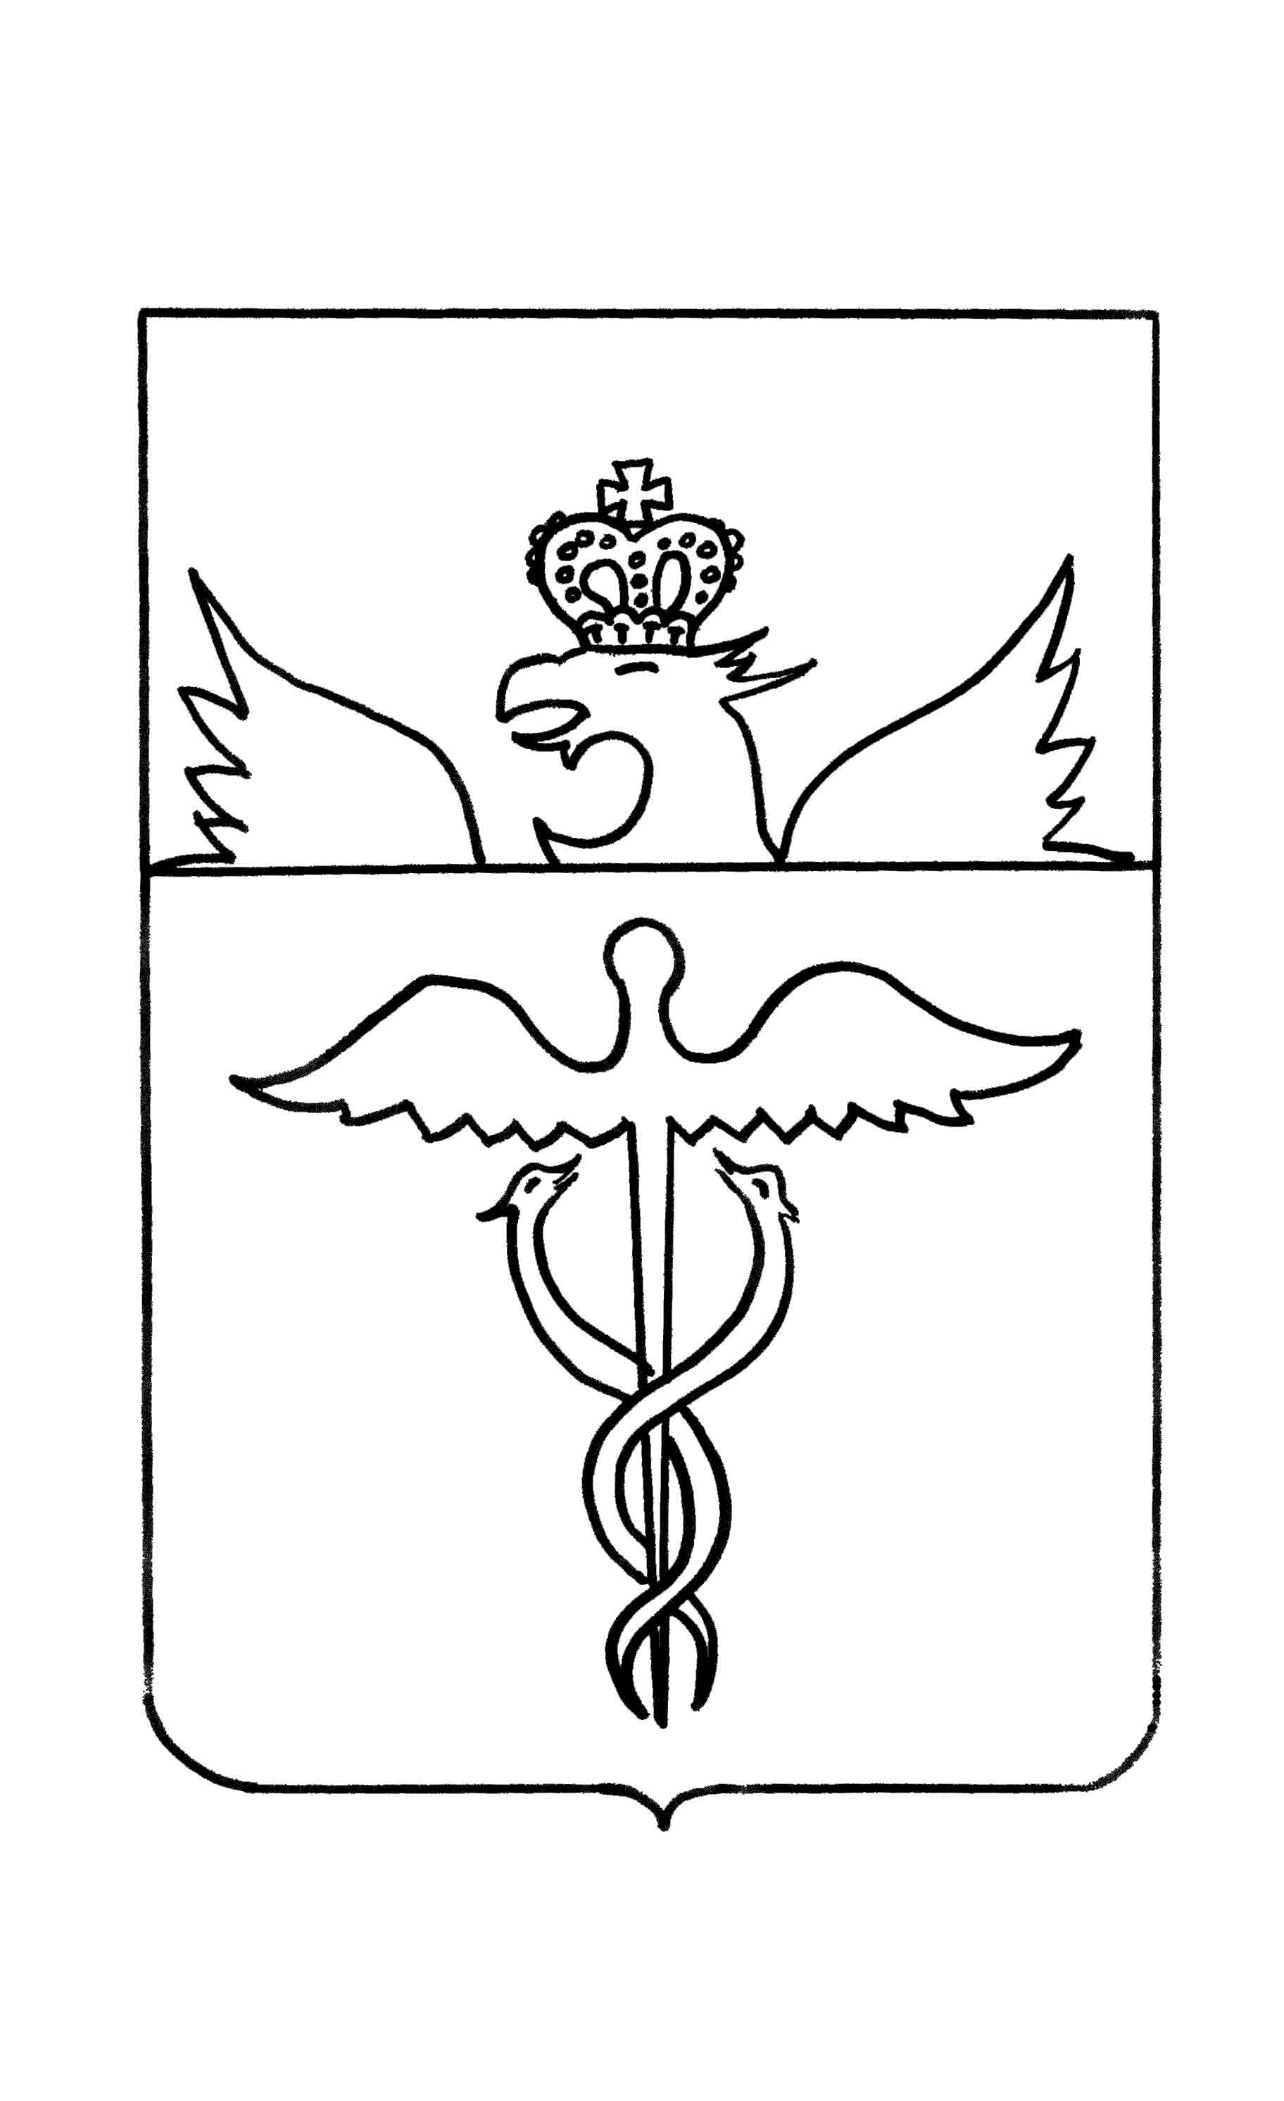

***Администрация Гвазденского сельского поселения Бутурлиновского муниципального района***

***Воронежской области***

***ПОСТАНОВЛЕНИЕ***

от 07.08.2024г. № 41

с.Гвазда

**О прекращении права постоянного**

**(бессрочного) пользования администрацией**

**Гвазденского сельского поселения Бутурлиновского муниципального района Воронежской области земельным участком с кадастровым номером:** **36:05:0000000:2880, с разрешенным использованием — улично-дорожная сеть, относящихся к категории земель — земли населенных пунктов**

В соответствии со ст. 53 Земельного кодекса Российской Федерации от 25.10.2001 года № 136-ФЗ, Уставом Гвазденского сельского поселения Бутурлиновского муниципального района Воронежской области, администрация Гвазденского сельского поселения Бутурлиновского муниципального района Воронежской области

ПОСТАНОВЛЯЕТ:

1. Прекратить право постоянного (бессрочного) пользования за администрацией Гвазденского сельского поселения Бутурлиновского муниципального района Воронежской области следующим земельным участком с кадастровым номером: 36:05:0000000:2880, местоположение: Воронежская область, Бутурлиновский район, с. Гвазда, ул. Ленина, площадью 1812 кв. метров, с разрешенным использованием — улично-дорожная сеть, относящегося к категории земель — земли населенных пунктов.

2. Администрации Гвазденского сельского поселения Бутурлиновского муниципального района Воронежской области зарегистрировать прекращение права постоянного (бессрочного) пользования вышеуказанными земельными участками в Бобровском межмуниципальном отделе Управления Федеральной службы государственной регистрации, кадастра и картографии по Воронежской области.

3. Контроль за исполнением настоящего постановления оставляю за собой

Глава Гвазденского сельского поселения Л.М.Богданова